INFORMACJA PRASOWA
Gdańsk, 26 sierpnia 2026 r.

Dane za lipiec 2026 r. Rynek pożyczkowy pozostaje selektywny

W lipcu 2026 r. instytucje pożyczkowe odrzuciły prawie 84 proc. wniosków o finansowanie. Jednocześnie wartość i liczba udzielonych pożyczek wzrosły zarówno w ujęciu miesięcznym, jak i rocznym – wynika z najnowszego raportu ZPF i CRIF.
Związek Przedsiębiorstw Finansowych w Polsce (ZPF) oraz CRIF opublikowały najnowszy raport „Kondycja rynku pożyczkowego w Polsce”. Analiza została przygotowana na podstawie danych firm reprezentujących około 90 proc. rynku pożyczek pozabankowych.
Liczba i wartość pożyczek w górę
Wartość pożyczek udzielonych w lipcu była o 3,8 proc. wyższa niż w czerwcu i o 16,9 proc. wyższa niż przed rokiem. Liczba udzielonych pożyczek wzrosła o 3,7 proc. m/m i o 8,6 proc. r/r.
Średnia wartość pożyczki wyniosła 4729 zł. W porównaniu z czerwcem wzrosła zaledwie o 0,1 proc., a w ujęciu rocznym – o 7,6 proc.
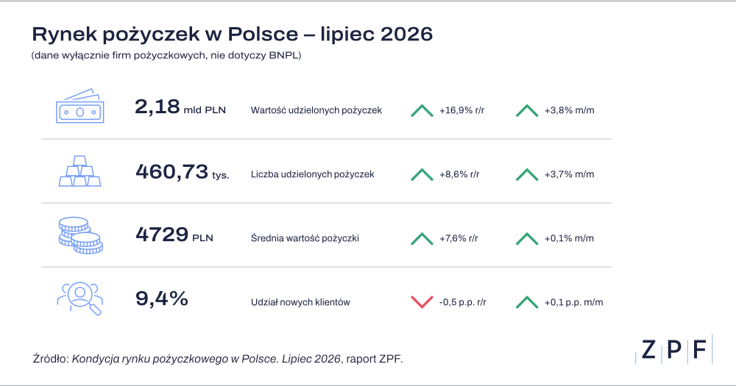
Prawie 84 proc. odrzuconych wniosków
W lipcu odsetek odrzuconych wniosków o finansowanie wyniósł 83,9 proc. wobec 82,4 proc. w czerwcu. To najwyższy poziom w okresie przedstawionym w raporcie. Udział nowych klientów wyniósł 9,4 proc. – o 0,1 pkt proc. więcej niż miesiąc wcześniej i o 0,5 pkt proc. mniej niż przed rokiem.
W okresie od sierpnia 2025 r. do lipca 2026 r. finansowania nie otrzymało 502,1 tys. osób, które się o nie ubiegały. Spośród nich 38,2 proc. złożyło jeden wniosek, a 36,3 proc. – od dwóch do dziesięciu.
– Lipcowy wzrost wynikał przede wszystkim z większej liczby udzielonych pożyczek, a nie ze wzrostu ich średniej kwoty. Jednocześnie firmy odrzucają ponad osiem na dziesięć wniosków. Mamy więc do czynienia z rosnącą sprzedażą przy bardzo ostrożnym podejściu do oceny klientów. Większa skala finansowania nie oznacza łagodzenia kryteriów jego udzielania – podkreśla Rafał Tomkowicz, Dyrektor ds. Rozwoju ZPF i ekspert rynku pożyczkowego.
Bieżące nastroje słabsze, oczekiwania lepsze
W lipcu inflacja wyniosła 3,0 proc. r/r, a sprzedaż detaliczna w cenach stałych, po wyrównaniu sezonowym, była o 4,3 proc. wyższa niż przed rokiem. Jednocześnie pogorszyły się oceny konsumentów dotyczące bieżącej sytuacji, przy lepszych oczekiwaniach na kolejne miesiące.
– Niższa inflacja i wzrost sprzedaży detalicznej w ujęciu rocznym nie przekładają się jeszcze na wyraźną poprawę nastrojów gospodarstw domowych. Z punktu widzenia rynku pożyczkowego znaczenie ma jednak nie tylko to, jak konsumenci oceniają swoją obecną sytuację, ale również ich oczekiwania na kolejne miesiące. To one mogą wpływać na decyzje o większych wydatkach, a w konsekwencji także na korzystanie z finansowania – komentuje Agnieszka Kozioł, Dyrektor Departamentu Raportów i Analiz ZPF.
ZPF oraz CRIF co miesiąc publikują dane dotyczące rynku pożyczek pozabankowych w Polsce. Najnowszy raport obejmuje wyniki za lipiec 2026 r.
Najnowszy raport dostępny jest na stronie: https://zpf.pl/kondycja-sektora-pozyczkowego-w-polsce/

***

Związek Przedsiębiorstw Finansowych w Polsce (wcześniej Konferencja Przedsiębiorstw Finansowych w Polsce) powstał 27 października 1999 roku i obecnie skupia ponad 110 przedsiębiorstw z wielu sektorów polskiego rynku finansowego, w tym bankowości, zarządzania wierzytelnościami, pośredników finansowych, instytucji pożyczkowych, zarządzających informacją gospodarczą, odwróconej hipoteki w modelu sprzedażowym, fintech. Jest największą multisektorową organizacją podmiotów rynku finansowego w Polsce.

Od ponad 25 lat ZPF działa na rzecz rozwoju rynku finansowego w Polsce i podnoszenia standardów etycznych w branży, występuje aktywnie jako partner społeczny w procesach legislacyjnych, a także reprezentuje polskie instytucje finansowe w UE. ZPF to członek dwóch organizacji samorządowych na szczeblu europejskim: EUROFINAS (European Federation of Finance House Associations), zrzeszającej instytucje związane z rynkiem kredytu konsumenckiego w Europie oraz FENCA (Federation of European National Collection Associations), która reprezentuje interesy sektora zarządzania wierzytelnościami w Europie.

ZPF ma w swoim dorobku badawczym kilkaset raportów branżowych. Jest też organizatorem kongresów, webinarów i innych inicjatyw dla branży finansowej.


http://www.linkedin.com/company/zpf



